**รายงาน Monthly กลุ่มงานทันตสาธารณสุข**

**ประจำเดือน กุมภาพันธ์ พ.ศ. 2568**

*******************************************************************

1. **สถานการณ์/ผลการดำเนินงานตามตัวชี้วัด/การให้บริการของหน่วยบริการ ปีงบ 2568**

**(แสดงข้อมูล สถานการณ์ ตาราง กราฟ แผนภูมิ ฯลฯ)**

อัตราการเข้าถึงบริการ (คน/สถานบริการ) ปีงบ 2568 ประมวล ณ 8 มีนาคม 2568

แผนภูมิที่ 1 ร้อยละ การใช้บริการทันตกรรมรวมทุกสิทธิ เฉพาะเขตรับผิดชอบ (คน) (ใช้แบบคนต่อสถานบริการ)

ที่มา : HDC ประมวลผล ณ วันที่ 8 มีนาคม 2568

เป้าหมาย ปี 2568 35 %

แผนภูมิที่ 2 อัตราการใช้บริการส่งเสริมสุขภาพช่องปาก และทันตกรรมป้องกัน (คน) (ใช้แบบคนต่อสถานบริการ)

ที่มา : HDC ประมวลผล ณ วันที่ 8 มีนาคม 2568

เป้าหมาย ปี 2568 70 %

แผนภูมิที่ 3 ผลการดำเนินงานปีงบ 2568 ร้อยละหญิงตั้งครรภ์ที่มารับบริการสถานบริการของรัฐได้รับการตรวจสุขภาพช่องปาก

ที่มา : รายงาน HDC ประมวลผลวันที่ 9 มีนาคม 2568

เป้าหมาย Service plan ปี 2568 55 %

แผนภูมิที่ 4 ผลการดำเนินงานปีงบ 2568 ร้อยละหญิงตั้งครรภ์ได้รับการตรวจสุขภาพช่องปาก และขัดทำความสะอาดฟัน

ที่มา : รายงาน HDC ประมวลผลวันที่ 9 มีนาคม 2568

เป้าหมายปี 2568

คัดกรอง 50 %

เป้าหมายปี 2568

Caries free 75 %

แผนภูมิที่ 5 ผลงานปีงบ 2568 สภาวะทันตสุขภาพของเด็ก 3 ปี เขตสุขภาพที่ 11

ที่มา : ระบบรายงาน HDC ประมวลผลวันที่ 9 มีนาคม 2568

เป้าหมายปี 2568

50 %

แผนภูมิที่ 6 ผลงานปีงบ 2568 ร้อยละเด็ก 0-2 ปี ได้รับการตรวจสุขภาพช่องปาก เขตสุขภาพที่ 11

ที่มา : ระบบรายงาน HDC ประมวลผล ณ วันที่ 9 มีนาคม 2568

แผนภูมิที่ 7 ผลการดำเนินงานปีงบ 2568 ร้อยละเด็ก 0-2 ปี เคลือบ/ทา ฟลูออไรด์เฉพาะที่ เฉพาะเขตรับผิดชอบ (คน)

ที่มา : ระบบรายงาน HDC ประมวลผล ณ วันที่ 9 มีนาคม 2568

เป้าหมายปี 2568

55 %

แผนภูมิที่ 8 ผลการดำเนินงานปีงบ 2568 ร้อยละเด็ก 0-2 ปี ผู้ปกครองได้รับการฝึกแปรงฟันแบบลงมือปฏิบัติ

ที่มา : ระบบรายงาน HDC ประมวลผล ณ วันที่ 9 มีนาคม 2568

แผนภูมิที่ 9 ผลการดำเนินงานปีงบ 2568 ร้อยละเด็ก 3-5 ปี ได้รับการตรวจช่องปาก

ที่มา : ระบบรายงาน HDC ประมวลผล ณ วันที่ 9 มีนาคม 2568

แผนภูมิที่ 10 ผลการดำเนินงานปีงบ 2568 ร้อยละเด็ก 3-5 ปี เคลือบ/ทา ฟลูออไรด์

ที่มา : ระบบรายงาน HDC ประมวลผล ณ วันที่ 9 มีนาคม 2568

เป้าหมายปี 2568

Caries free 73 %

เป้าหมายปี 2568

คัดกรอง 50 %

แผนภูมิที่ 11 ผลงานปีงบ 2568 สภาวะทันตสุขภาพของเด็ก 12 ปี เขตสุขภาพที่ 11

ร้อยละ เด็ก 12 ปี ปราศจากฟันแท้ผุ Caries free เป้าหมาย ร้อยละ 73

ร้อยละ เด็ก 12 ปี ฟันดีไม่มีผุ Cavity free เป้าหมาย ร้อยละ 80

ร้อยละ เด็ก 12 ปี ได้รับการตรวจสุขภาพช่องปากและวางแผนการรักษา เป้าหมาย 50 %

ที่มา : ระบบรายงาน HDC ประมวลผล ณ วันที่ 9 มีนาคม 2568

แผนภูมิที่ 12 ผลการดำเนินงานปีงบ 2568 ร้อยละเด็ก 6-12 ปี ได้รับการตรวจช่องปาก

ที่มา : ระบบรายงาน HDC ประมวลผล ณ วันที่ 9 มีนาคม 2568

แผนภูมิที่ 13 ผลการดำเนินงานปีงบ 2568 ร้อยละเด็ก 6-12 ปี ได้รับบริการทันตกรรม

ที่มา : ระบบรายงาน HDC ประมวลผล ณ วันที่ 9 มีนาคม 2568

หมายเหตุ : ตั้งแต่ ปีงบ 2566 ผลงานได้รับบริการทันตกรรม จะไม่นับรายงาน ถ้า visit นั้น ทำหัตถการตรวจอย่างเดียวแต่ไม่ทำหัตถการใดๆ

แผนภูมิที่ 14 ผลการดำเนินงานปีงบ 2568 ร้อยละเด็กอายุ 4-12 ปี ได้รับการ เคลือบ/ทา ฟลูออไรด์

ที่มา : ระบบรายงาน HDC ประมวลผล ณ วันที่ 9 มีนาคม 2568

แผนภูมิที่ 15 ผลการดำเนินงานปีงบ 2568 ร้อยละเด็กอายุ 6-12 ปี ได้รับการ เคลือบหลุมร่องฟันกรามแท้

ที่มา : ระบบรายงาน HDC ประมวลผล ณ วันที่ 9 มีนาคม 2568

แผนภูมิที่ 16 ผลงานปีงบ 2568 ร้อยละของผู้สูงอายุ ที่มีฟันแท้ใช้งานอย่างน้อย 20 ซี่ ในเขตสุขภาพที่ 11

ที่มา : ระบบรายงาน HDC ประมวลผล ณ วันที่ 9 มีนาคม 2568

แผนภูมิที่ 17 ผลงานปีงบ 2568 ร้อยละผู้สูงอายุ ได้รับบริการทันตกรรม

ที่มา : ระบบรายงาน HDC ประมวลผล ณ 9 มีนาคม 2568

หมายเหตุ : ตั้งแต่ ปีงบ 2566 ได้รับบริการทันตกรรม ทุกกลุ่มวัย จะตัดรายงานที่ visit นั้น ตรวจอย่างเดียวแต่ไม่ทำหัตถการใดๆ

แผนภูมิที่ 18 ผลงานปีงบ 2568 ร้อยละผู้สูงอายุ ที่ติดบ้าน ติดเตียงได้รับการตรวจช่องปาก ในเขตสุขภาพที่ 11

ที่มา : ระบบรายงาน HDC ประมวลผล ณ 9 มีนาคม 2568

แผนภูมิที่ 19 ผลงานปีงบ 2568 ร้อยละประชาชน อายุ 40 ปี ขึ้นไป ที่มารับบริการทันตกรรม ได้รับการตรวจคัดกรองรอยโรคในช่องปาก

ที่มา : ระบบรายงาน HDC ประมวลผล ณ 9 มีนาคม 2568

**วิเคราะห์ผล Happy Body ประจำเดือน มกราคม 2568**

* เจ้าหน้าที่ ศูนย์อนามัยที่ 11บันทึกข้อมูล ในระบบรายงาน Happy Body HPC11 จำนวน 151 คน
* งานทันตสาธารณสุข จำนวน 8 คน บันทึกข้อมูล ในระบบรายงาน Happy Body HPC11 จำนวน 8 คน คิดเป็น 100.00 %   
  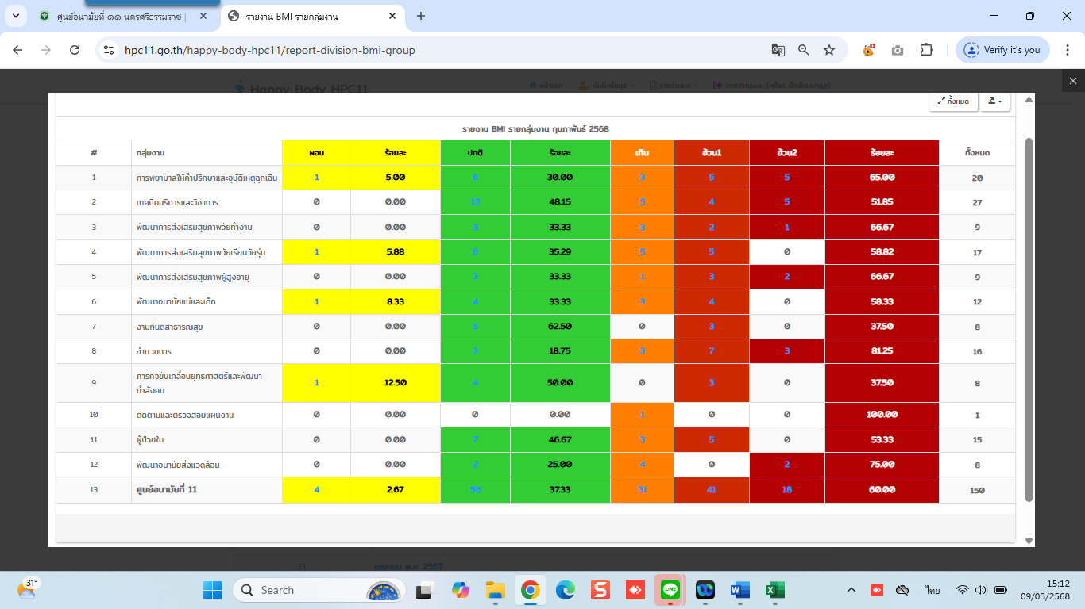

ที่มา : <https://hpc11.go.th/happy-body-hpc11/report-division-health-data> ข้อมูล ณ วันที่ 9 มี.ค. 2568

* ผลการประเมิน BMI พบว่า   
  ปกติ = 5 คน คิดเป็น 62.50 %

เกิน = 0 คน คิดเป็น 00.00 %

อ้วน ระดับ 1 = 3 คน คิดเป็น 37.50 %

**2. สรุปประเด็นดำเนินงานของกลุ่มงาน ซึ่งได้จากการวิเคราะห์/สังเคราะห์ของกลุ่มงาน (ให้อธิบายรายละเอียด)**

**2.1 ระบบข้อมูล/สถานการณ์การดำเนินงาน**

มีระบบข้อมูล เพื่อ monitor และ ติดตามรายงานสถานการณ์ คือ

2.1.1 HDC service ที่ <https://hdcservice.moph.go.th/hdc/main/index_pk.php>

2.1.2 HDC HPC 11 เพื่อติดตามรายงานสถานการณ์ / Benchmarking และ ติดตามการดำเนินงานของระดับ

อำนวยการ (จังหวัด) เพื่อเฝ้าระวัง risk factor และ risk area ที่ส่งผลต่อตัวชี้วัดหลัก

ที่ <http://www.hpc11.go.th/hdc-hpc11/>

2.1.3 PHDC เพื่อติดตามรายงานการตรวจคัดกรองสุขภาพช่องปาก และ ร้อยละ เด็กนักเรียนปราศจากฟันผุ

และ ฟันดีไม่มีผุ แยกตามรายชั้นเรียน และ โรงเรียน ที่ <http://www.hpc11.go.th/ws2016/>

2.1.4 รายงาน ผลการตรวจความสะอาดการแปรงฟัน แยกตามจังหวัด สพป. อำเภอ และ โรงเรียน

ที่ <http://hpc11.go.th/cleanteeth_v2/web/>

2.1.5 รายงานการตรวจคัดกรองรอยโรคก่อนมะเร็งในช่องปาก และ ระบบส่งต่อ

ที่ <http://www.hpc11.go.th/ws2016/>

2.1.6 รายงานร้อยละการคัดกรองช่องปากเด็กนักเรียน และ Cavity Free แยกตามรายปีการศึกษา เพื่อตอบสนอง

ผลการดำเนินงาน QOF ในระบบ รายงาน QOF ของเขตสุขภาพที่ 11

<http://61.19.80.142/qof/web/site/index>  
 <http://61.19.80.142/qof/web/kpi/index?kpi=qof>

2.1.7 รายงานร้อยละการจัดบริการส่งเสริมป้องกันสุขภาพช่องปากเด็ก 0-3 ปี เพื่อตอบสนอง

ผลการดำเนินงาน ในระบบ PPA ของเขตสุขภาพที่ 11 <http://61.19.80.142/qof/web/site/index>

ติดตามรายงาน Data exchange QOF & PPA ที่ <https://ictnrt.myqnapcloud.com/share.cgi?ssid=0VK8BU7>

และ <http://ictnrt.myqnapcloud.com:8080/share.cgi?ssid=0Io4EFh>

2.1.8 Notion Dash Board ของเขตสุขภาพที่ 11

<https://www.notion.so/denthpc11/Dashboard-Portal-11-1eb83b1e80b841bea38bea1c92c90210>

2.1.9 Notion Dash Board ของประเทศ Dashboard 2567

<https://app.powerbi.com/view?r=eyJrIjoiYjVhZmZiMzQtYmFjYy00YTFiLTgyNWYtMjViOWYxYTVmNTU5IiwidCI6ImM4YWUyMTExLWVjNmYtNDcyMS1iZTRkLTM0YzBiMGY5MGY0OCIsImMiOjEwfQ%3D%3D>

รายงานที่ต้องมีการใช้ mode แสดงลำดับชั้นลึก ของ กราฟ ให้ดูวิธีใช้งานที่นี่ -> <https://kmsandbox.notion.site/Dashboard-2567-81d58125d53f479ea214e6201f9b9951>

>> OHSP dashboard

<https://app.powerbi.com/view?r=eyJrIjoiYjVhZmZiMzQtYmFjYy00YTFiLTgyNWYtMjViOWYxYTVmNTU5IiwidCI6ImM4YWUyMTExLWVjNmYtNDcyMS1iZTRkLTM0YzBiMGY5MGY0OCIsImMiOjEwfQ%3D%3D>  
 >> ชมรมทันตแพทย์ สสจ.

<https://dentdata.net/dentssj/>

2.1.10 >>Pivot table

<https://1drv.ms/f/s!AjCV3qKMiqhskZJjNx9ScP89bmS10A?e=CTHTY7>

2.1.11 รายงานการตัดชิ้นเนื้อ Biopsy  
<http://203.157.232.109/hdc_report/frontend/web/index.php?r=dent/default/dentprov66>

2.2.12 ข้อมูลถ่ายโอนภารกิจ สอน./รพ.สต.ไปสู่ อปท.

<https://lookerstudio.google.com/reporting/4552d076-ab49-469f-9e05-e1505be8f3c8/page/p_fbx2fu0pbd>

2.1.13 ฐานข้อมูลกลาง กรมอนามัย ติดตามผลการดำเนินงานนโยบายกระทรวง ปี 2567 ที่เกี่ยวข้องกับกรมอนามัย

<https://dohdatacenter.anamai.moph.go.th/index.php>

2.1.14 ฐานข้อมูลกลาง กรมอนามัย

<https://dohdatacenter.anamai.moph.go.th/>

ฐานข้อมูลกลาง กรมอนามัย  
<https://dohdatacenter.anamai.moph.go.th/index.php?r=site/royalproject#index.php?group=4>

2.1.15 ข้อมูลจังหวัด <https://dentdata.net/dentssj/>

2.1.16 ระบบริการทันตกรรม <https://phdb-service.moph.go.th/APP/SERVICEPLAN/index.php/home/index/index>

2.1.17 รพ.ทันตกรรม <https://lookerstudio.google.com/reporting/1c9837f8-9165-45e2-b598-a07e94bbc300/page/bh32D?s=gpSotO7aFiw>

2.1.18 รายงานประจำปี 2566 ระบบเฝ้าระวังการส่งเสริมสุขภาพและอนามัยสิ่งแวดล้อมกรมอนามัย  
<https://planning.anamai.moph.go.th/web-upload/20xa4d80079fdd38ace9fb48a050e5b52e4/202404/m_magazine/37317/4611/file_download/4eb5666fb23fb4591afd181049b18fda.pdf>

2.1.19 Dashboard ข้อมูลสถานการณ์ของศูนย์พักพิงชั่วคราวในพื้นที่ประสบภัยน้ำท่วม เขตสุขภาพที่ 1 12

<https://lookerstudio.google.com/reporting/b05ee83e-3605-411f-a307-f9d97343b635>

2.1.20 ผู้รับบริการในรงพยาบาลศูนย์อนามัยที่ 11

<https://hpc11.go.th/hosinfo/>

2.1.21 ระบบรายงานข้อมูลด้านการส่งเสริมสุขภาพผู้สูงอายุ

<https://sites.google.com/view/agingdataprofile>

dashboard รพ.ทันตกรรม  
<https://lookerstudio.google.com/reporting/1c9837f8-9165-45e2-b598-a07e94bbc300/page/bh32D?s=gpSotO7aFiw>

รายงาน OHSP DAshboard

<https://dentdata.net/ohsp/>

ศูนย์ข้อมูลการส่งเสริมสุขภาพและอนามัยสิ่งแวดล้อมตามโครงการพระราชดำริโครงการเฉลิมพระเกียรติ และโครงการที่เกี่ยวเนื่อง

กับพระบรมวงศานุวงศ์ กรมอนามัย  
<https://cordpcenter.anamai.moph.go.th/>

คู่มือการใช้งาน  
<https://drive.google.com/drive/folders/1-_siJ9f-gYM8E4zUve1MRyHeg4w05k0k>

ข้อมูล Service plan สาขาสุขภาพช่องปาก

<https://phdb-service.moph.go.th/APP/SERVICEPLAN/index.php/home/index/news/8>

ข้อมูลสารสนเทศสุขภาพช่องปาก

<https://dentps.dentdata.net/>

การจัดทำฐานข้อมูล

<https://kmsandbox.notion.site/1aa8c1f30afc80f1b18afd7b42a71f71>

การเชื่อมโยงข้อมูลกรมอนามัยกับหน่วยงานภาคีเครือข่ายภายนอก

กรมอนามัย เดินหน้าบูรณาการความร่วมมือกับหน่วยงานภาคีเครือข่าย 6 กระทรวง ในการพัฒนาคนตลอดช่วงชีวิต (กลุ่มเด็กปฐมวัย

0-6 ปี พ.ศ. 2565-2569 ) โดยเฉพาะการทำงานร่วมกับ สำนักงานคณะกรรมการการศึกษาขั้นพื้นฐาน (สพฐ.) กระทรวงศึกษาธิการ

ระบบฐานข้อมูลสารสนเทศการพัฒนาเด็กปฐมวัยตามมาตรฐานชาติ ในการเชื่อมโยง ตัวชี้วัดร้อยละของเด็กผ่านการประเมินความ

พร้อมก่อนเข้าประถมศึกษา กับระบบสารสนเทศสนับสนุนงานส่งเสริมสุขภาพและอนามัยสิ่งแวดล้อม กรมอนามัย

*ความร่วมมือนี้ช่วยให้การบริหารจัดการข้อมูลเป็นไปอย่างมีประสิทธิภาพ ชุดข้อมูลที่ได้จากกระทรวงศึกษาธิการได้รับการตรวจสอบ

ให้มีคุณภาพ เปิดเผยได้ และพร้อมใช้งานบน เว็บแอปพลิเคชัน (Web Application) เพื่อให้หน่วยงานภาครัฐ ภาคเอกชน และ

ประชาชนสามารถเข้าถึงและนำข้อมูลไปใช้ประโยชน์ได้สะดวกและรวดเร็ว

สามารถติดตามและเข้าถึงชุดข้อมูลดังกล่าวได้ที่ เว็บไซต์:

🌐 <https://dashboard.anamai.moph.go.th/dashboard/mou_childsch/index?year=2023>

**2.2 กระบวนการแผนงานและการขับเคลื่อนงาน/บริการ** ปีงบ 2568

|  |  |  |  |  |  |
| --- | --- | --- | --- | --- | --- |
| ผลผลิตตามแผนงานประจำปี 2568 : | | | | | |
| กลุ่มวัย | แผน/กิจกรรม/การขับเคลื่อน | ดำเนินการแล้ว | กำลังดำเนินการ | ยังไม่ดำเนินการ | หมายเหตุ |
| ทุกกลุ่มวัย | ประชุมเชิงปฏิบัติชี้แจงแนวทางการขับเคลื่อนงานทันตสาธารณสุข ศูนย์อนามัยที่ 11 ปีงบ 2568  ผ่านระบบ VDO Conference  ตุลาคม 2567 | 🗸 |  |  | ไม่ใช้งบ |
| เด็กปฐมวัย | เก็บข้อมูลเพื่อประเมินความรอบรู้ด้านสุขภาพช่องปากกลุ่มผู้ปกครองเด็กปฐมวัย เขตสุขภาพที่ 11 ปีงบ 2568  กลุ่มเป้าหมาย :ผู้ปกครองเด็กปฐมวัยในพื้นที่เมืองและ ชนบท 2 จังหวัด จำนวน 60 ตัวอย่าง |  | 🗸 |  |  |
| เด็กก่อนวัยเรียน | ประชุมพัฒนาศักยภาพภาคีเครือข่ายตามเกณฑ์ตำบลมหัศจรรย์ 1,000 วัน Plus สู่ 2,500 วัน ร่วมกับองค์กรปกครองส่วนท้องถิ่นและเครือข่าย เขตสุขภาพที่ 11  ผ่านระบบ VDO Conference  ในวันที่ 29 พฤศจิกายน 2567  กลุ่มเป้าหมาย : เครือข่าย สสจ./อปท./สพด./ทันตบุคลากรทุกระดับ ทั้ง 7 จังหวัด | 🗸 |  |  | ไม่ใช้งบ (บูรณาการกับงานแม่และเด็ก) |
| เด็กวัยเรียน | ประชุมเชิงปฏิบัติการชี้แจงแนวทางการดำเนินงานส่งเสริมสุขภาพวัยเรียน ปีงบประมาณ 2568  ผ่านระบบ VDO Conference (Cisco Webex Meeting) ในวันที่ 12 พฤศจิกายน 2567  กลุ่มเป้าหมาย : เครือข่าย สสอ./สสจ./สพป./รร./ทันตบุคลากรทุกระดับ ทั้ง 7 จังหวัด | 🗸 |  |  | ไม่ใช้งบ (บูรณาการกับงานวัยเรียน) |
|  | คัดเลือกผลการดำเนินงานส่งเสริมสุขภาพช่องปาก ในกลุ่มเด็กวัยเรียน เขตสุขภาพที่ 11 ปีงบประมาณ 2568   * คัดเลือกโรงเรียนผู้พิทักษ์ฟันดี เขตสุขภาพที่ 11 ปีงบประมาณ 2568   ผ่านระบบ VDO Conference (Cisco Webex Meeting)  ในวันที่ มีนาคม 2567  กลุ่มเป้าหมาย : เครือข่าย สสอ./สสจ./สพป./รร./ทันตบุคลากรทุกระดับ ทั้ง 7 จังหวัด | 🗸 |  |  |  |
|  | ประกวดเครือข่ายโรงเรียนเด็กไทยฟันดี เขตสุขภาพที่ 11 ปีงบประมาณ 2568  ใน มีนาคม 2567  กลุ่มเป้าหมาย : เครือข่าย สสอ./สสจ./สพป./รร./ทันตบุคลากรทุกระดับ ทั้ง 7 จังหวัด |  |  |  | ไม่มีเครือข่ายสมัคร |
|  | ประชุมแลกเปลี่ยนเรียนรู้ และคัดเลือกเครือข่ายโรงเรียนเด็กไทยฟัน เขตสุขภาพที่ 11 ปีงบประมาณ 2568  ผ่านระบบ VDO Conference (Cisco Webex Meeting)  ใน มีนาคม 2567  กลุ่มเป้าหมาย : เครือข่าย สสอ./สสจ./สพป./รร./ทันตบุคลากรทุกระดับ ทั้ง 7 จังหวัด |  |  |  | ไม่มีเครือข่ายสมัคร |

|  |  |  |  |  |  |
| --- | --- | --- | --- | --- | --- |
| กลุ่มวัย | แผน/กิจกรรม/การขับเคลื่อน | ดำเนินการแล้ว | กำลังดำเนินการ | ยังไม่ดำเนินการ | หมายเหตุ |
| เด็กวัยเรียน | ประชุมเชิงปฏิบัติการการใช้งานระบบเฝ้าระวังสุขภาพช่องปาก ผ่าน Digital platform เขตสุขภาพที่ 11  ปีงบประมาณ 2568  ในวันที่ มิถุนายน 2568  กลุ่มเป้าหมาย :ครูและ อสม. และ ทันตบุคลากรทุกจังหวัด ทุกระดับ ในเขตสุขภาพที่ 11 |  |  | 🗸 |  |
| ผู้สูงอายุ | ประกวดสุดยอดผู้สูงอายุฟันดี เขตสุขภาพที่ 11 ปีงบประมาณ 2568  ในวันที่ กุมภาพันธ์ 2568  ผู้สูงอายุฟันดี ที่จังหวัดส่งเข้ารับการพิจารณาคัดเลือกตามกลุ่ม อายุ  กลุ่มที่ 1 : อายุ 80-89 ปี  กลุ่มที่ 2 : อายุ 90-99 ปี  กลุ่มที่ 3 : อายุ 100 ปีขึ้นไป | 🗸 |  |  |  |
|  | ประชุมแลกเปลี่ยนเรียนรู้ การดำเนินงานส่งเสริมสุขภาพช่องปากในชมรมผู้สูงอายุ เขตสุขภาพที่ 11 ปีงบประมาณ 2568  ในวันที่ สิงหาคม 2567  กลุ่มเป้าหมาย :ทันตบุคลากรทุกจังหวัด ทุกระดับ ในเขตสุขภาพที่ 11 |  |  | 🗸 |  |
|  | ประกวดคัดเลือกชมรมผู้สูงอายุด้านส่งเสริมสุขภาพช่องปาก เขตสุขภาพที่ 11 ปีงบประมาณ 2568 |  |  | 🗸 |  |
|  | การประชุมเชิงปฏิบัติการพัฒนาศักยภาพทันตบุคลากรในการพัฒนางานสร้างเสริมสุขภาพช่องปาก และ  บริการทันตกรรม กลุ่มผู้สูงอายุ ภายใต้แนวคิดระบบสุขภาพปฐมภูมิ เขตสุขภาพที่ 11 ปีงบประมาณ 2568 ในวันที่ มกราคม 2568  กลุ่มเป้าหมาย :ทันตบุคลากรทุกจังหวัด ทุกระดับ ในเขตสุขภาพที่ 11 |  | 🗸 |  |  |
|  | ประชุมเชิงปฏิบัติการการออกแบบการจัดบริการส่งเสริมสุขภาพช่องปาก สำหรับผู้สูงอายุ ภายใต้แนวคิดระบบสุขภาพปฐมภูมิ เขตสุขภาพที่ 11 ปีงบประมาณ 2568 ในวันที่ กันยายน 2568  กลุ่มเป้าหมาย :ทันตบุคลากรทุกจังหวัด ทุกระดับ ในเขตสุขภาพที่ 11 |  |  | 🗸 |  |
|  | ประชุมแลกเปลี่ยนเรียนรู้การจัดระบบบริการส่งเสริมป้องกันสุขภาพช่องปาก สำหรับผู้สูงอายุ ภายใต้แนวคิดระบบสุขภาพปฐมภูมิ  เขตสุขภาพที่ 11 ปีงบประมาณ 2568 |  |  | 🗸 |  |
|  | **รวม 14 กิจกรรม : ไม่มีเครือข่ายสมัคร รร.เครือข่ายฯ จึงเหลือ 12 กิจกรรม** | **5 (41.67 %)** | **2 (16.67%)** | **5 (41.67 %)** |  |

**กระบวนการแผนงานและการขับเคลื่อนงาน/บริการ (แผนงาน/กิจกรรม สนับสนุนแผนหลัก)** :

แผนประจำเดือน มีนาคม 2568

|  |  |  |
| --- | --- | --- |
| วัน/เดือน/ปี | กิจกรรม/แผน | ผู้ปฏิบัติงาน |
| 4-5 มี.ค. 2568 | ตรวจราชการ และนิเทศงาน จ.พังงา รอบ 1-2568 |  |
| 10-12 มี.ค. 2568 | ประชุมเชิงปฏิบัติการการติดตั้งและใช้งานโปรแกรม EHOS Accounting | ทพญ.ศศิธร |
| 13-14 มี.ค. 2568 | ตรวจราชการ และนิเทศงาน จ.ชุมพร รอบ 1-2568 | ทพญ.ศศิธร |
| 24-25 มี.ค. 2568 | ประชุมเชิงปฏิบัติการการตามนโยบาย 30 บาทรักษาทุกที่ | ทพญ.ศศิธร |

**กระบวนการแผนงานและการขับเคลื่อนงาน/บริการ (อื่นๆ) :**

ประจำเดือน มีนาคม 2568

|  |  |  |
| --- | --- | --- |
| วัน/เดือน/ปี | กิจกรรม/แผน | ผู้ปฏิบัติงาน |
| มีนาคม 2568 | Sealant เด็ก ป. 1,3,6 ในพื้นที่เครือข่ายหน่วยบริการ | ชุติมา/อันเรีย |

**2.3 ระบบติดต่อสื่อสารภายใน/นอกกลุ่มงาน**

ระบบติดต่อสื่อสารภายใน :

1. Line group :

* ทั้งในระดับภายในกลุ่มงาน เช่น denthpc11 รพ.ส่งเสริมฯ/ Calendar Dent /Activity Dent / Monthly Dent เป็นต้น
* ทั้งในระดับภายในหน่วยงาน เช่น Activity Pro HPC 11, Calendar_HPC11, Monthly Rec HPC 11, คณะกรรมการบริหารศูนย์ เป็นต้น

1. โทรศัพท์/ E mail

ระบบติดต่อสื่อสารภายนอกกลุ่มงาน :

1. Line group :

* ทั้งในระดับ CUP / เขต /ประเทศ ที่เป็นหน่วยงานสาธารณสุข เช่น Datacenter-CUP ,

Activity Dent 11/7 เป็นต้น

* ทั้งในระดับ CUP / เขต /ประเทศ ที่เป็นหน่วยงานของภาคีเครือข่าย เช่น สพป. เป็นต้น

1. โทรศัพท์/ E mail

**2.4 การติดตามและการประเมินผลการดำเนินงาน**

มีระบบการติดตาม และ ประเมินผลงาน ผ่านช่องทาง

1. ระบบ Data center Online ตาม Link data center ต่างๆ
2. การติดตามงานผ่าน Line group โดยมี ทันตฯ ศอ. 11 เป็นผู้สรุปสถานการณ์ / feedback ให้พื้นที่สม่ำเสมอ
3. การประชุมผ่าน ระบบ VDO conference และ Application อื่นๆ
4. การประชุมผ่านคณะกรรมการ Service plan สาขาสุขภาพช่องปาก

**3. ปัญหา/อุปสรรค แนวทางและข้อเสนอแนะต่อการดำเนินงานของกลุ่มงาน**

3.1 ปัญหาการติด C ในการเบิกค่ารักษา Fee Schedule กลุ่มหญิงตั้งครรภ์

**ข้อเสนอแนะ :**   
- ใช้โปรแกรมในการตรวจสอบข้อมูล การติด C

* หารหัสที่จำเป็นในการบิกเงินตามเงื่อนไข

**4. ข้อเสนอแนะต่อคณะกรรมการบริหารศูนย์อนามัย**

4.1 ปัญหาการเรียกเก็บ/การจัดเก็บรายได้ และรายงานลูกหนี้ โรงพยาบาล ศูนย์อนามัยที่ 11 ไม่ครบถ้วน

**ข้อเสนอแนะ :**

* การมอบหมายงานให้ผู้รับผิดชอบ ในกองทุนต่างๆ และมีระบบการติดตามกำกับ
* ใช้โปรแกรมช่วยในการตรวจสอบความถูกต้องของการส่งข้อมูล เช่น E-Hos

**สิ่งดีๆ ที่เกิดขึ้นในกลุ่มงาน**

* การรณรงค์สร้างกระแส การแปรงฟันในกลุ่มนักเรียน ทั้งเขตสุขภาพที่ 11 โดยประชาสัมพันธ์ ผ่านทุกช่องทาง และ ได้รับสนับสนุนกิจกรรมจากเอกชน บริษัท Dentiste และ บริษัท เมเจอร์ ซีนีเพล็กซ์ กรุ้ป จำกัด(มหาชน) ทำให้ ในช่วงเดือน มกราคม-กุมภาพันธ์ 2568 มี นักเรียนร่วมกิจกรรมการแปรงฟันในโรงเรียนเพิ่มขึ้น 4,027 คน

วันที่ 3 ม.ค. 2568 มีจำนวนนักเรียนแปรงฟันในโรงเรียน 1,607 คน

วันที่ 1 ม.ค. 2568 มีจำนวนนักเรียนแปรงฟันในโรงเรียน 5,634 คน

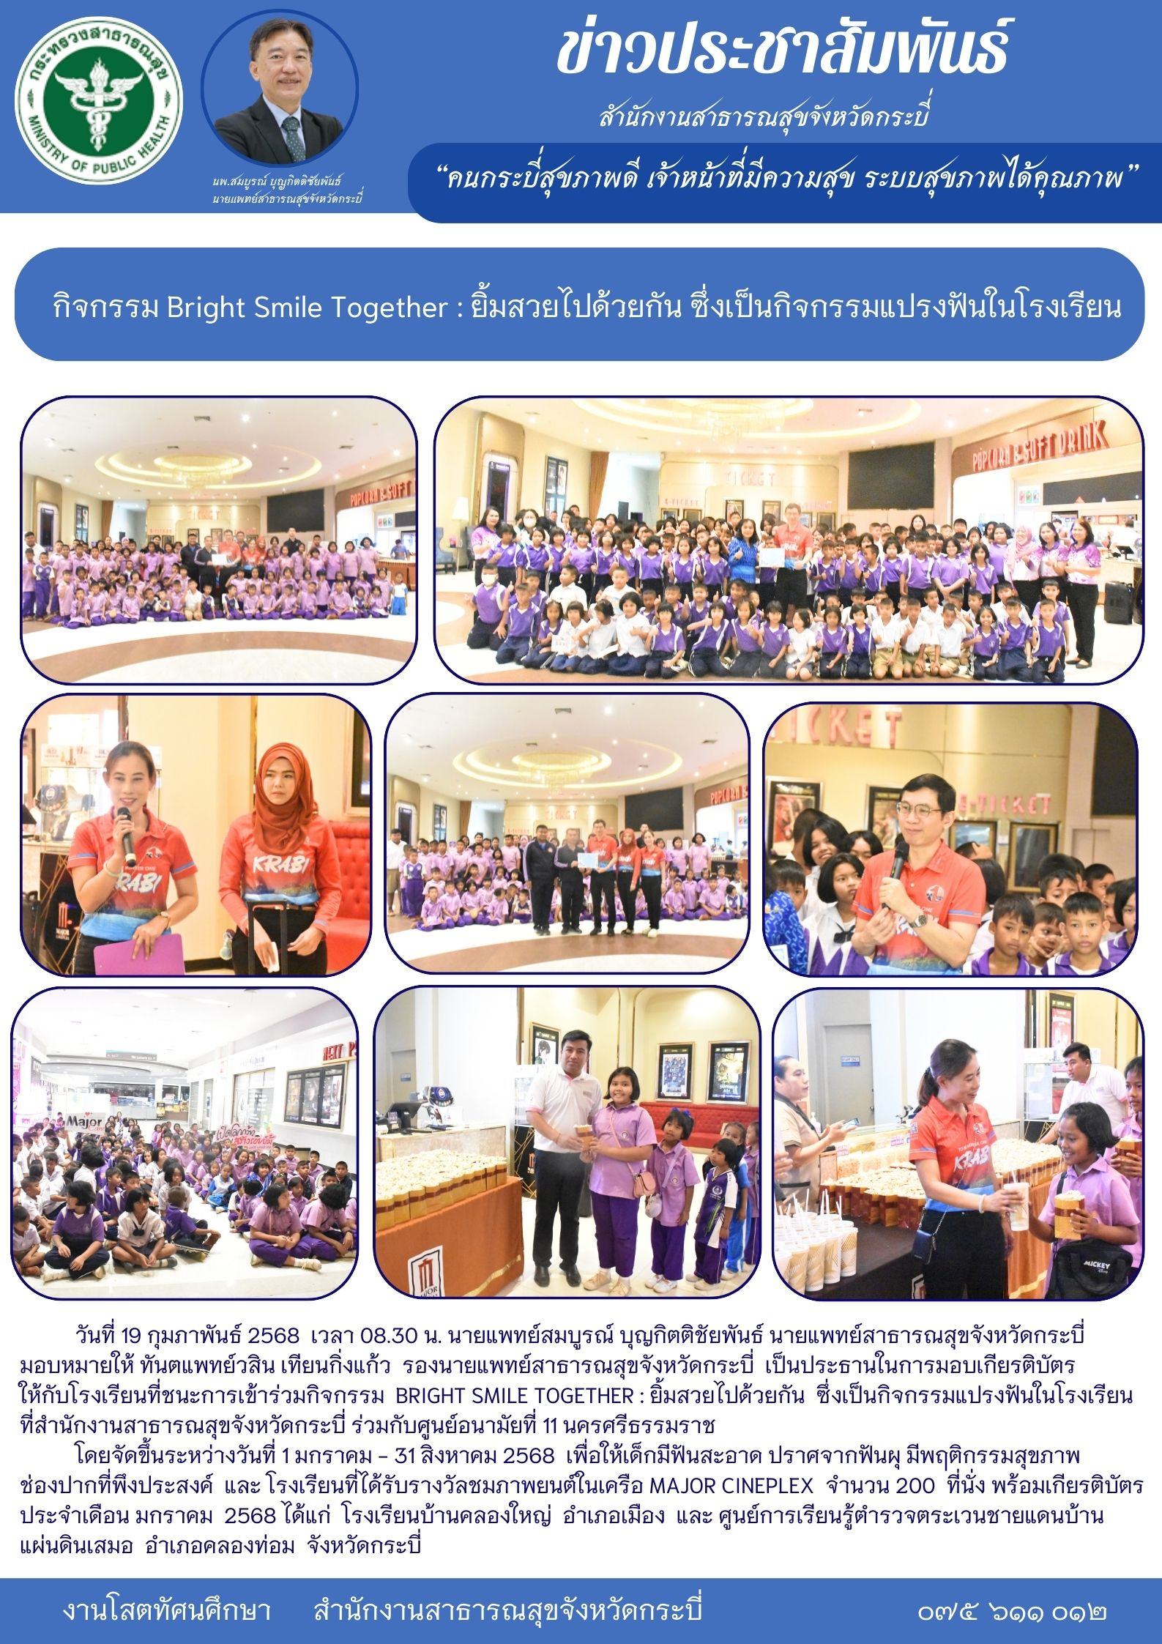

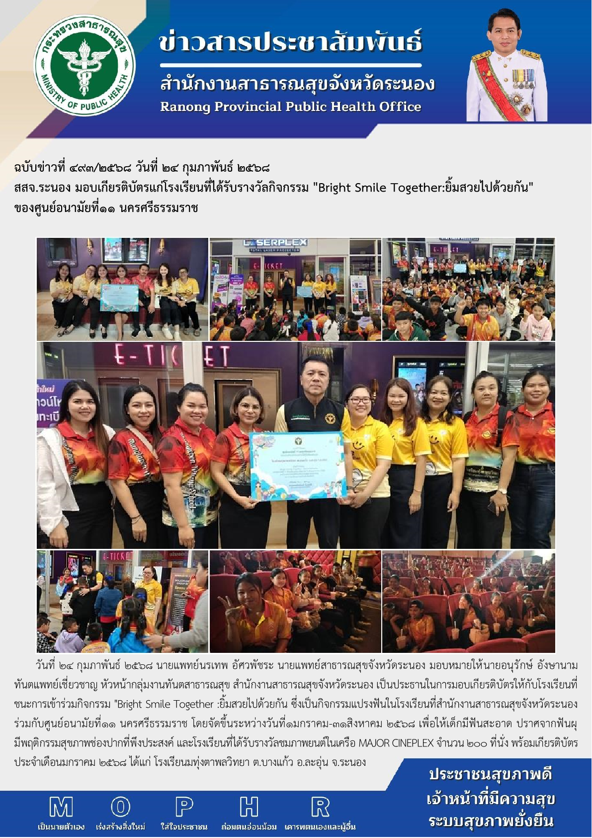

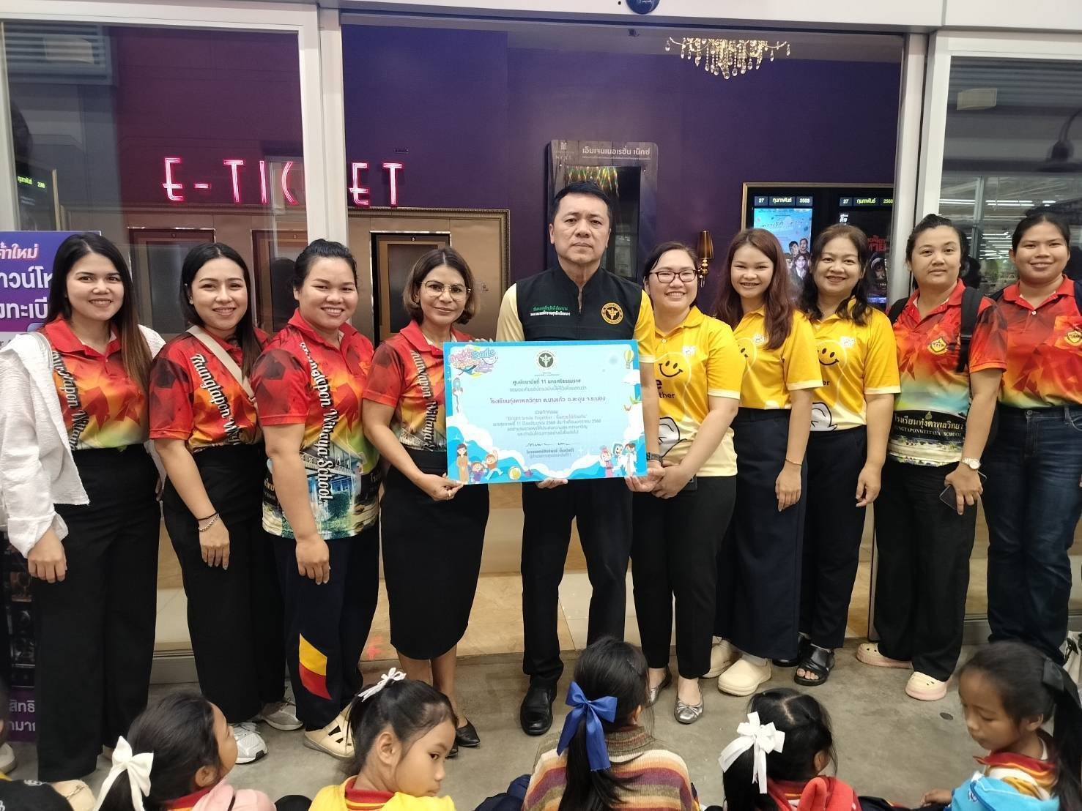

ผู้รายงาน : นางศศิธร บัณฑิตมหากุล

ตำแหน่งทันตแพทย์เชี่ยวชาญ

(ด้านทันตสาธารณสุข